

**Escuela Superior de Cómputo**

**Integrantes:**

**Servin Hernando Daniel**

**Felipe Prieto de la Cruz**

**Esaú Espíritu Andrés**

**Grupo: 3CV6**

**Práctica 1**

**Contenido:**

**Objetivo**

**Antecedentes**

**Desarrollo**

**Actividad 3.1**

**Actividad 3.2**

**Actividad 3.3**

**Actividad 3.4**

**Actividad 3.4.2**

**Actividad 3.4.3**

**Actividad 3.5**

**Actividad 3.6**

**Conclusiones**

**Bibliografía**

1. **Objetivo**

El alumno analizará, comprenderá y verificará la serie trigonométrica de Fourier de funciones dadas empleando circuitos electrónicos simulados con el programa MULTISIM.

1. **Antecedentes**

La *Théorie analytique de la chaleur*, de Jean-Baptiste-Joseph Fourier, introdujo a los métodos sencillos para la solución de los problemas de valor en la frontera, que se presentan en el tratamiento analítico de la conducción del calor. Sin embargo, este “gran poema matemático”, como Lord Kelvin denomino al análisis de Fourier, se ha extendido a muchas otras aplicaciones físicas a las del calor. En efecto, el análisis de Fourier se ha convertido en un instrumento indispensable en el tratamiento de casi toda recóndita cuestión de física moderna, teoría de comunicaciones y señales, sistemas lineales, etc.

1. **Desarrollo**

3.1 Observe la función f(t) mostrada en la figura 1. La serie trigonométrica de Fourier de esta función, está dada por la ecuación (1):

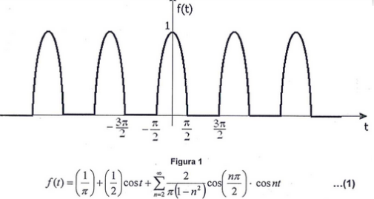

La S.T.F. establece que, cualesquiera función f(t) periódica está compuesta por un grupo infinito de sinusoides de frecuencia

Las sinusoides componentes de f(t), según la ecuación (1) son:

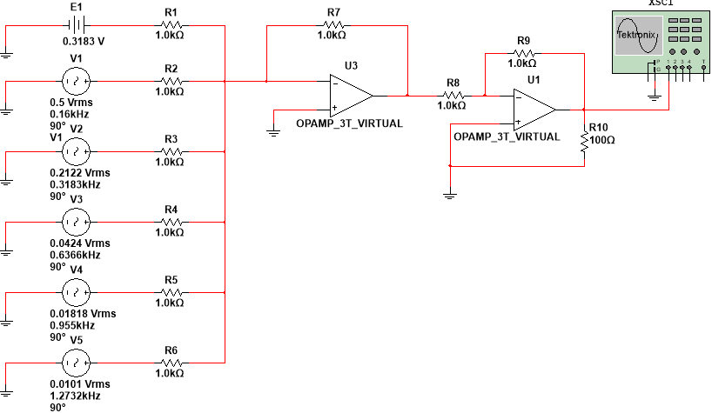En la figura 2 se muestra la generación de f(t) mediante algunos de estos componentes, usando un circuito electrónico. Estrictamente f(t) solo está aproximada, pues tendrían que sumarse un grupo infinito de términos en el sistema para representarla de manera exacta.



* **Actividad 3.1**

Usando el programa de simulación de circuitos, MULTISIM, construya virtualmente el circuito de la figura 2. Para ello siga las indicaciones siguientes:

1. Cada fuente de voltaje alterno (equivale a un término en la sumatoria) sinusoidal de Fourier), ajustar a una frecuencia en HZ, convirtiendo rad/seg a HZ, usando la formula siguiente:

Así para el n-ésimo término:

con n=1, 2, 3, …

Nota, para facilitar la visualización desde el osciloscopio, se adecuó la frecuencia de cada término (fuente de voltaje alterno) en HZ a KHZ.

Véase figura 3

1. Ajuste en el recuadro de fase el valor de 90(esto significa que una función seno desfasada a 90 grados, pues cada uno de los términos en la serie son señales coseno). Véase figura 3
2. Ajuste la amplitud pico de cada componente según corresponda.

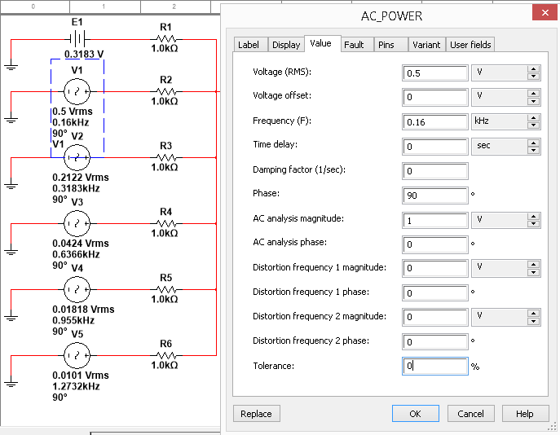Véase figura 3



1. Conecte el osciloscopio tektronix a la salida del circuito y ajuste los controles hasta observar claramente la forma de la señal de voltaje de salida (puede usar el botón auto set ubicado en la carátula del osciloscopio).

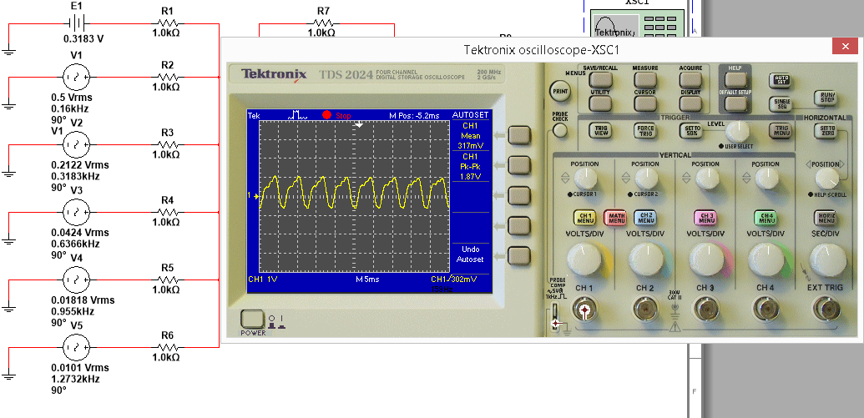Véase figura 4.

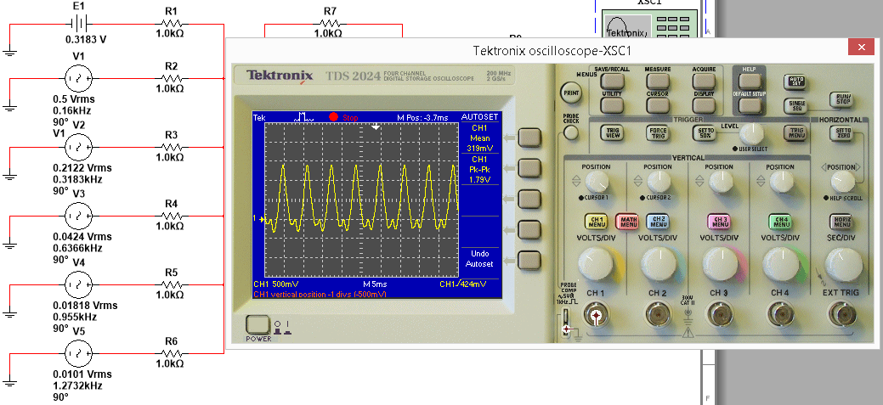

* **Actividad 3.2**

Compare la señal del osciloscopio con la señal de la figura 1 y escriba sus conclusiones

* **Conclusiones:**

Al conectar nuestras fuentes de voltaje alterno y ponerle hasta ciertos términos nos va produciendo una señal que va variando con forme va pasando el ciclo es decir, va cambiando el comportamiento de la gráfica de tal manera que poco a poco se va asemejando a la gráfica correspondiente, en este caso es la gráfica 1, cabe mencionar que si ponemos más términos **(en este caso más fuentes de voltaje alterno)** podemos todavía asemejarnos más o aproximarnos más a la gráfica 1 y tener más precisión.

* **Actividad 3.3**

Modifique el circuito de la figura 1, de tal manera que solo se sumen unos armónicos seleccionados. Por ejemplo las primeras 3 componentes (n=2, 3, 4) y posteriormente las 3 componentes de mayor frecuencia (por ejemplo n= 10, 15, 16).

Compare ambos resultados.

* 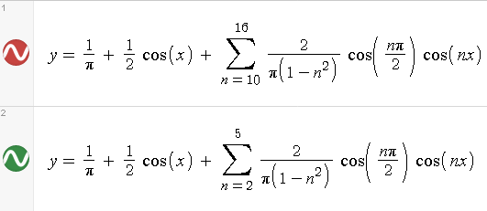**Para las primeras 3 componentes y las 3 componentes mayores tenemos:**

Dada la serie se establecieron los valores, en este caso la primera **(color rojo)** representa a los términos mayores y la segunda **(color verde)** representa a los términos menores, la gráfica utilizando la página web desmos se observa de la siguiente manera.

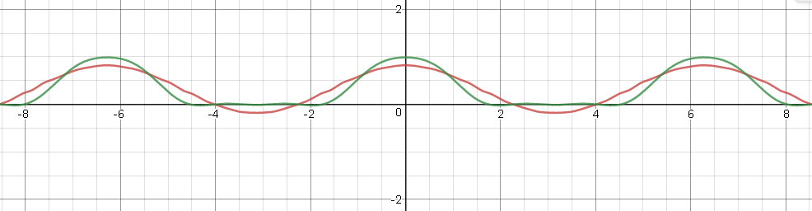

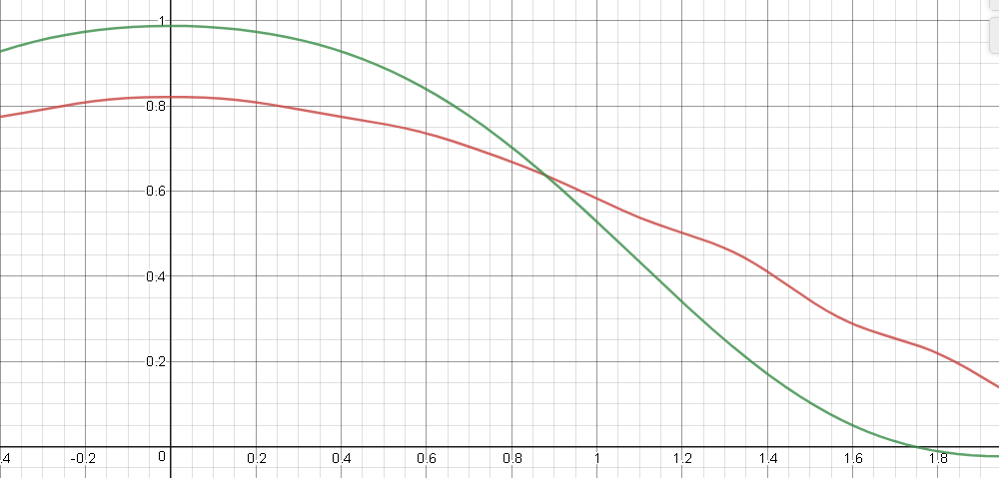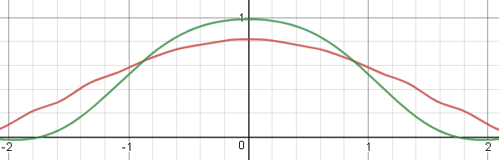

Ahora emplearemos el software MULTISIM para poder graficar el resultado de esta gráfica, y compararla con la anterior, empelaremos una tabla donde pondremos el valor frecuencia y voltaje para poder hacerla en MULTISIM.

El resultado es el siguiente:

|  |  |  |  |
| --- | --- | --- | --- |
| Tabla para emplear los valores en MULTISIM. | | | |
|  | **Termino** | **Voltaje** | **\*Frecuencia** |
| 0 |  | 0.3183v | /// |
| 1 |  | 0.5v |  |
| 2 |  | 0.2122v |  |
| 3 |  | -0.02122v |  |
| 4 |  | 0.01818v |  |
| 5 |  | -0.0101v |  |

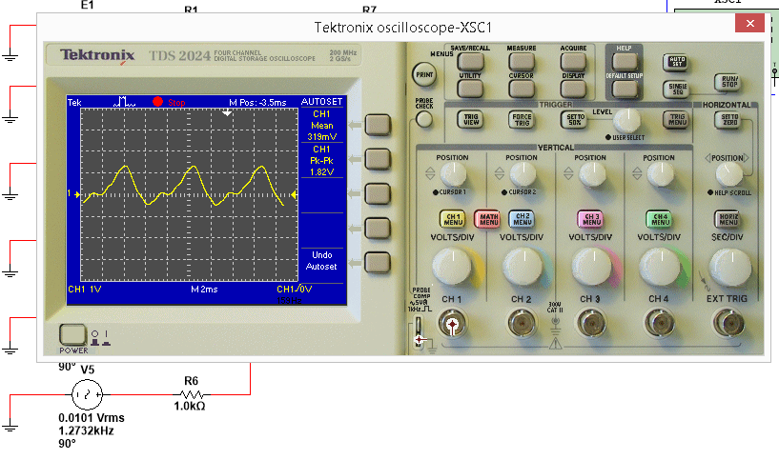**\*Para poder adquirir los valores de frecuencia se utilizaron las fórmulas que están presentes en la parte de arriba, como también se buscó la manera de acoplar la frecuencia para que nos diera el valor que se muestra en la simulación.**

* **¿A qué conclusiones llega?**

Llegamos a la conclusión de que los términos compuestos por los valores principales de la sumatoria es decir únicamente, nos mostraran en la gráfica algo similar aunque modifiquemos el valor de n.

* **¿Cuáles son las componentes que definen la forma f(t)?**

R = Las componentes que definen la forma de f(t) son las primeras, es decir n=1, 2, 3, …

* **¿Cuáles componentes únicamente afinan a f(t)?**

Las componentes que afinan a f(t) son las componentes mayores, es decir las que van de n=13, 14, 15, …

* **Actividad 3.4**
* **Actividad 3.4.1**

Encuentre la S.T.F. de la señal mostrada en la figura 7.

*

Se anexara una imagen con la solución de esta sección:

* **Actividad 3.4.2**

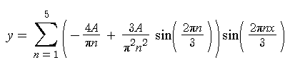Grafique la expresión resultante en un programa de computadora.

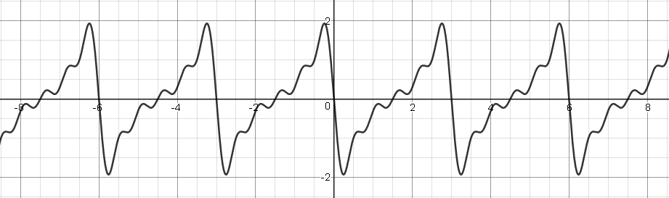**Para n=5:**

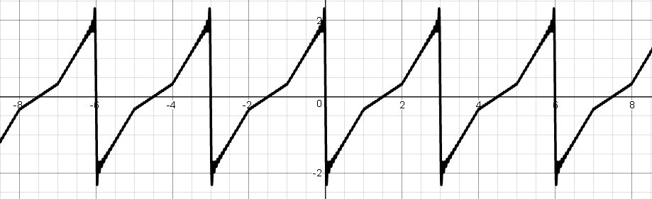**Para n=50:**

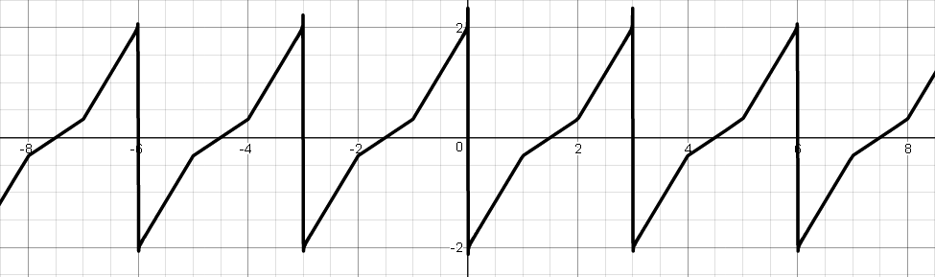**Para n=1010:**

* **Actividad 3.4.3**

Repita los puntos 3.2 y 3.3 para esta forma de onda g(t).

* **Actividad 3.5**

Usando su creatividad, invente una forma de onda peculiar a h(t), desarrolle su serie exponencial de Fourier. A partir de ella encuentre la serie trigonométrica, grafíquela y repita las actividades 3.1 y 3.2

* **Actividad 3.6 Pregunta:**

Si quisiera usar el concepto de serie trigonométrica de Fourier para generar señales periódicas cuadradas, triangulares, dientes de sierra y de otro tipo, usando n fuentes de voltaje alterno. ¿Qué parámetro tendría que modificar en la serie trigonométrica de cada una de estas funciones para hacer ajustable el periodo de éstas?.

R: Lógicamente tendríamos que ajustar la variable n, ya que esta nos va a permitir decidir cuantas veces se repetirá, de cierto modo lo que tratamos de explicar con por ejemplo con 3 fuentes de voltaje, entonces nuestro n tiene que corresponder desde 0 hasta 2.

1. **Conclusiones**

* **Daniel Servin Hernando**

Considero que la teoría de análisis de Fourier es muy importante, es también impórtate saber que alguno de los principios de Fourier están presentes en nuestro día a día, de tal manera que nosotros no lo tomamos con cierta importancia al no encontrarle utilidad o aspectos similares, un ejemplo que pude encontrar es de la aplicación llamada SHAZAM utiliza un algoritmo de reconocimiento de música y este está basado en la transformada discreta de Fourier, entonces como podemos observar es una de muchas aplicaciones que tienen los principios de Fourier.

* **Esaú Espíritu Andrés**

Dentro de esta práctica pude ver cómo darle aplicación a la serie de Fourier mediante el software llamado MULTISIM, es importante ver que Fourier tiene muchas aplicaciones en esta vida y que mejor, empleando circuitos electrónicos para ver su comportamiento. Fue bastante interesante ver cómo podemos graficar una serie trigonométrica de Fourier mediante el software comentado anteriormente, además ver como los voltajes nos permitían generar la serie.

* **Prieto de la Cruz Felipe**

Dentro de esta práctica pude observar de manera más interactiva y grafica la representación de una serie trigonométrica de Fourier (S.T.F.) mediante el uso de circuitos y software para simular los mismos, también pude observar que los primeros términos de la serie trigonométrica de Fourier nos sirven para ver cómo se define la forma de la señal y con los demás términos se encargan de darle una afinación a la respectiva señal.

1. **Bibliografía:**

Hwei P. Hsu. (1970). Análisis de Fourier. Wayne State U.Michigan: Fondo educativo Interamericano.

https://www.desmos.com/calculator/igz9xbfwvd